Министерство образования Республики Беларусь

Учреждение образования

«Белорусский государственный университет информатики

и радиоэлектроники»

Специальность «Программная инженерия»

Кафедра инженерной психологии и эргономики

Учебная дисциплина «Основы алгоритмизации и программирования»

ОТЧЕТ

по лабораторной работе No5

«Динамические массивы»

Вариант 3

Подготовила: Бобровская А.Е.

Студент группы 410902

Проверил: Усенко Ф.В.

Минск 2024

**Цель работы:** сформировать навыки и умения обработки структурированных типов данных, организованных в виде матрицы.

Задание:Дан двумерный массив целых чисел. Найти произведение максимального и минимального элементов.

#include <iostream>

#include <cmath>

using namespace std;

int main()

{

int rows, cols, i, j;

cout << "enter rows, cols: ";

cin >> rows >> cols;

int**array = new int*[rows];

for (int i = 0; i < rows; i++)

{

array[i] = new int[cols];

for (j = 0; j < cols; j++)

{

cin >> array[i][j];

}

}

int max = array[0][0];

for (i = 0; i < rows; i++)

{

for (j = 0; j < cols; j++)

{

if (max < array[i][j])

{

max = array[i][j];

}

}

}

cout << "max number: " << max << endl;

int min = array[0][0];

for (i = 0; i < rows; i++)

{

for (j = 0; j < cols; j++)

{

if (min > array[i][j])

{

min = array[i][j];

}

}

}

cout << "min number: " << min << endl;

int result = min * max;

cout << "max*min: " << result;

delete []array;

return 0;

}

Результат работы программы представлен на рисунке 1.

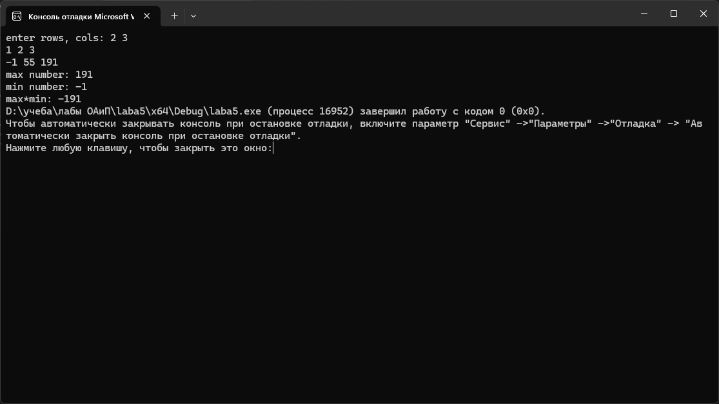

Рисунок 1 – Результат работы программы

Блок-схема работы программы представлена на рисунке 2.

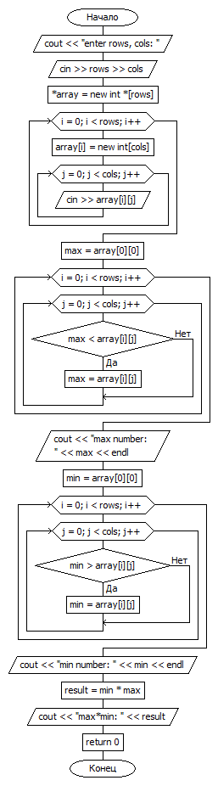

Рисунок 2 – блок схема работы программы

**Вывод:** в ходе выполнения работы была достигнута цель данной лабораторной работы: сформировать навыки и умения обработки структурированных типов данных, организованных в виде матрицы.